《人工智能基础A》实验报告六
深度学习之循环神经网络RNN

实验目的
通过本次实验，掌握循环神经网络（RNN）的基本原理及应用，具体目标要求如下：
- 学习RNN的基础知识，理解隐含状态更新、输出计算等原理。
- 掌握使用深度学习框架（如PyTorch或TensorFlow）构建和训练RNN模型，进行时间序列预测任务。
- 了解RNN在实际应用中的优化方法，包括调整超参数和模型结构。

实验内容及要求
实验步骤（仔细阅读，按照步骤完成实验）

完成下列题目（形式任意）
已知拓扑结构为同步多对多RNN（基本结构见图 RNN基本逻辑结构），输入层、隐含层（一层）、输出层的神经元均为一个，激活函数均为ReLU，W = [0.4,0.5,0.2,0.15,0.3], H = [1], V = [2], S₀=0, α=0, β=0.1。
给定一个X=［［1,1,1,1,1］,［2,2,2,2,2］，［3,3,3,3,3］］的输入序列，计算其输出序列Y。
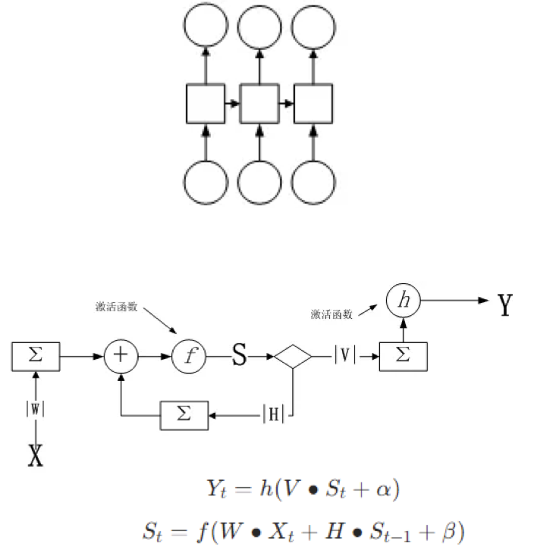

基于LSTM的文本生成实践（可在本地或notebook中实现，注意截图）
- 准备文本文件
在学在浙大中下载提供的文本文件text.txt, 也可以使用自己的文本文件，如英文小说、演讲稿等等。
- 加载文本文件并进行预处理
加载并读取文本文件，然后移除换行符和回车符。注意替换文件路径。
data=open('path/to/text.txt').read()
data=data.replace('\n','').replace('\r','')
- 建立字典
进行字符去重处理，为建立字典做准备，letters 是去重后的字符列表。
#字符去重处理
letters=list(set(data))
print(letters)
num_letters= len(letters)
print(num_letters)
然后建立字符和整数之间的映射字典。
#int to char
int_to_char = {a:b for a,b in enumerate(letters)}
print(int_to_char)
#char to int
char_to_int = {b:a for a,b in enumerate(letters)}
print(char_to_int)
- 字符序列预处理
下面是字符序列的预处理，它将输入的文本数据转换为适合模型训练的格式。
从输入的文本数据 data 中使用滑动窗口技术提取输入序列和目标值。例如我们使用前20个字符预测第21个字符，那么窗口大小即为20。
import numpy as np
from keras.utils import to_categorical

#滑动窗口提取数据
def extract_data(data, slide):
x = []
y = []
for i in range(len(data) - slide):
x.append([a for a in data[i:i+slide]])
y.append(data[i+slide])
return x,y

#字符到数字的批量转化
def char_to_int_Data(x,y,char_to_int):
x_to_int = []
y_to_int = []
for i in range(len(x)):
x_to_int.append([char_to_int[char] for char in x[i]])
y_to_int.append([char_to_int[char] for char in y[i]])
return x_to_int,y_to_int

#实现输入字符文章的批量处理，输入整个字符、滑动窗口大小、转化字典
def data_preprocessing(data, slide, num_letters, char_to_int):
char_Data = extract_data (data, slide)
int_Data= char_to_int_Data(char_Data[0], char_Data[1], char_to_int)
Input = int_Data[0]
Output = list(np.array(int_Data[1]). flatten())

Input_RESHAPED=np.array(Input).reshape(len(Input),slide)
new=np.random.randint(0,10,size=[ Input_RESHAPED.shape[0], Input_RESHAPED.shape[1],num_letters])
for i in range(Input_RESHAPED.shape[0]):
for j in range(Input_RESHAPED.shape[1]):
new[i,j,:] = to_categorical(Input_RESHAPED[i, j], num_classes=num_letters)
return new, Output

调用data_preprocessing() 得到可用于LSTM输入的数据。
#使用前20个字符预测第21个字符
time_step=20
X, y = data_preprocessing(data, time_step, num_letters, char_to_int)
print(X.shape)
print(len(y))
#实现输入字符文章的批量处理
def data_preprocessing(data, slide, num_letters, char_to_int):
char_Data = extract_data (data, slide)
int_Data= char_to_int_Data(char_Data[0], char_Data[1], char_to_int)
Input = int_Data[0]
Output = list(np.array(int_Data[1]). flatten())

Input_reshaped=np.array(Input).reshape(len(Input),slide)
new=np.random.randint(0,10,size=[ Input_ reshaped.shape[0], Input_ reshaped.shape[1],num_letters])
for i in range(Input_ reshaped.shape[0]):
for j in range(Input_RESHAPED.shape[1]):
new[i,j,:] = to_categorical(Input_RESHAPED[i, j], num_classes=num_letters)
return new, Output
#字符到数字的批量转化
def char_to_int_Data(x,y,char_to_int):
x_to_int = []
y_to_int = []
for i in range(len(x)):
x_to_int.append([char_to_int[char] for char in x[i]])
y_to_int.append([char_to_int[char] for char in y[i]])
return x_to_int,y_to_int

- 划分数据集
利用sklearn中的train_test_split（）划分数据集，划分比例可以是9:1。
#划分数据集
from sklearn.model_selection import train_test_split
X_train, X_test, y_train,y_test=train_test_split(X,y, test_size=0.1, random_state=10)
print(X_train.shape, len(y_train))
将y_train 转换为 one-hot 编码格式，每个标签被转换为一个长度为 num_letters 的向量，其中对应类别的位置为 1，其他位置为 0。
from keras.utils import to_categorical
y_train_category = to_categorical(y_train,num_letters)
print(y_train_category)
- 模型建立
我们建立一个比较简单的模型，大家可以自行尝试更加复杂的模型。
注意：可能会遇到tensorflow和numpy不兼容的情况，可以尝试降低numpy版本
from keras.models import Sequential
from keras.layers import Dense, LSTM
model = Sequential()
model.add(LSTM(units=30,input_shape=(X_train.shape[1],X_train.shape[2]),activation='relu'))
model.add(Dense(units=num_letters,activation ='softmax'))
model.compile(optimizer='adam',loss='categorical_crossentropy',metrics=['accuracy'])
model.summary()

- 模型训练
model.fit(X_train,y_train_category, batch_size=1000, epochs=20)
- 模型预测
使用训练好的模型对测试数据 X_test 进行预测，得到预测的类别索引。同时利用accuracy_score来计算模型的准确率。
from sklearn.metrics import accuracy_score
y_test_predict = model.predict_classes(X_test)
accuracy_test = accuracy_score(y_test, y_test_predict)
print(accuracy_test)
print(y_test_predict)
print(y_test)
对于文本生成任务，类别索引代表模型预测的字符或单词，但这些索引对我们来说并不直观。因此，通常会将预测结果的类别索引转化回实际的文本字符，以便理解。
我们可以选取文本文件中存在的一小节文本，然后预测后续的文本。首先得到索引序列。
new_letters = 'He had built his wealth on the strength of his determination'
-------------------------实现预测代码-------------------------
#数据处理

#进行预测

--------------------------------------------------------------
print(y_new_predict)
然后转化为字符。
y_new_predict_char = [int_to_char[i] for i in y_new_predict]
print(y_new_predict_char)

作业上交内容与事项：
- 按照要求完成实验并将关键步骤实验结果进行截图记录，注意文档工整。
- 请在截止日期内提交，若逾期提交，成绩会被适当打折。
本次作业上交内容：
- 实验报告文档(.docx)

实验报告

RNN计算
首先设置初始值和激活函数
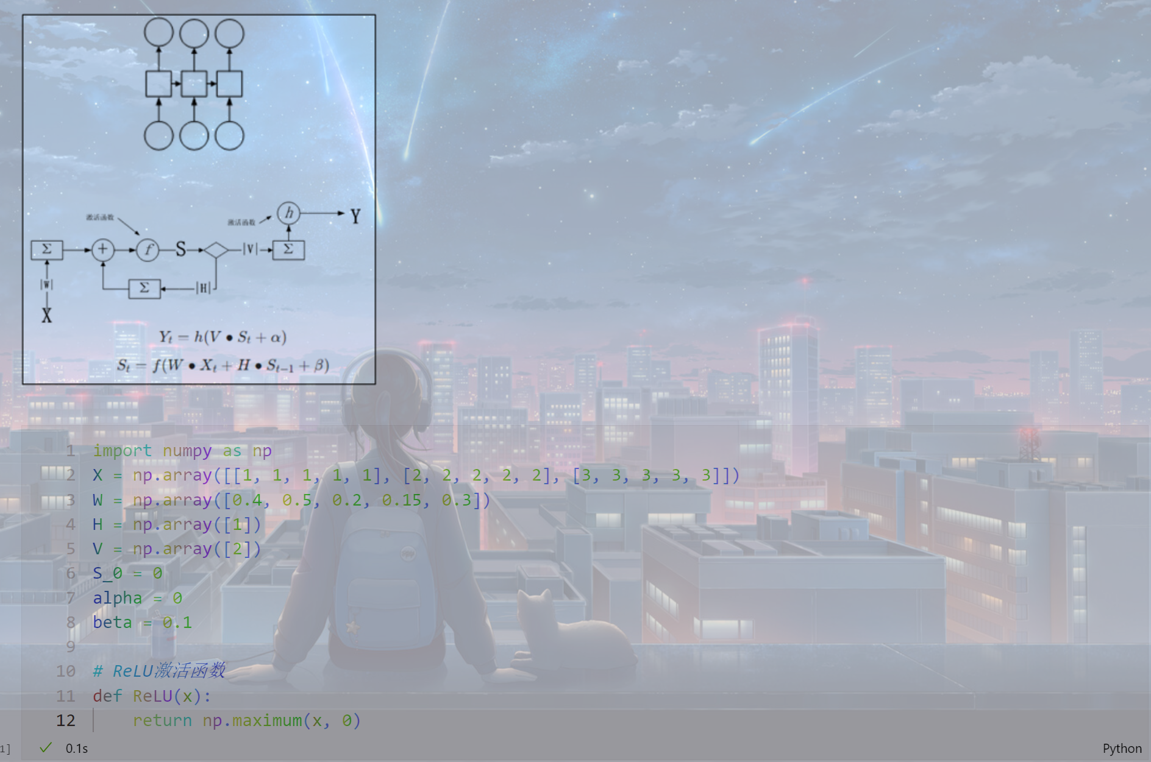
利用公式进行计算：
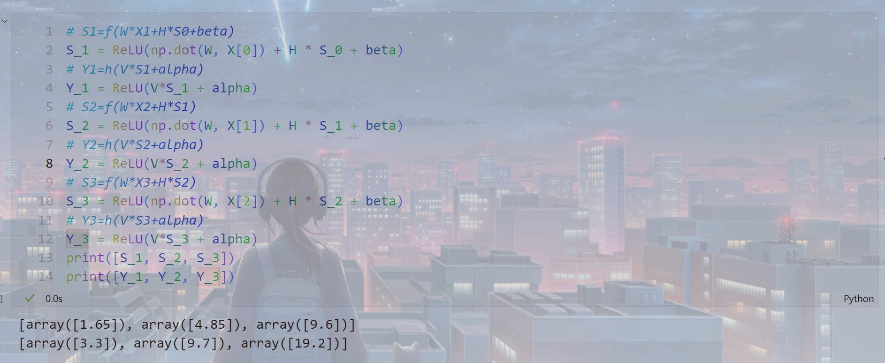
得到的最后结果为：[3.3,9.7,19.2]

LSTM文本生成实践
这部分代码已经给了，强调一些需要注意和调整的地方，剩下的在Ex6.ipynb中
- data_processing函数不全，完整的应该是这样的：
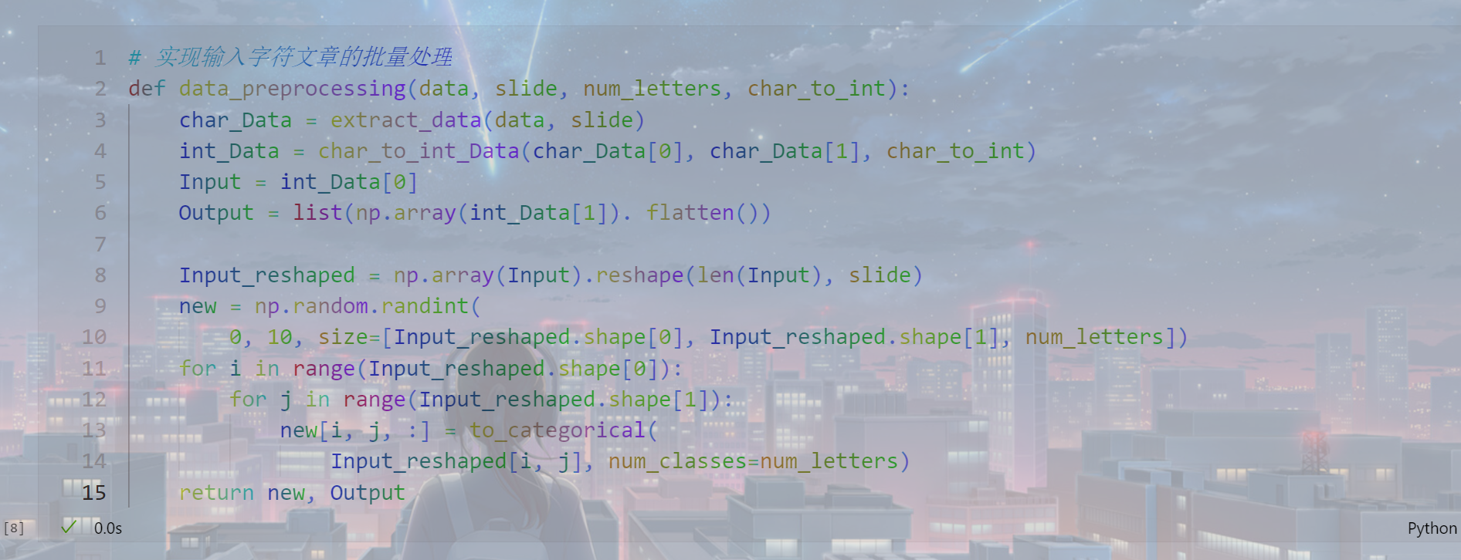
- 在模型训练的过程中，可以看到如果使用默认的20个epoch，模型精度较低
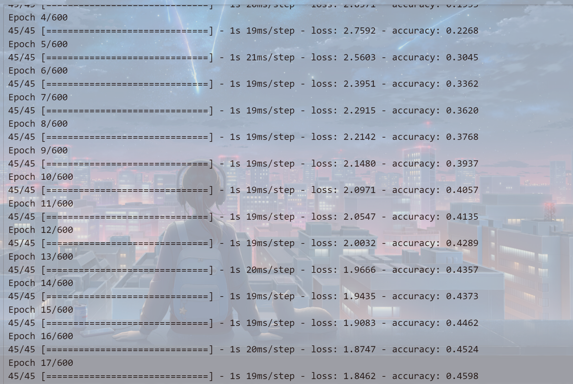
模型精度低有两种情况，一是模型本身已经达到最优，但是欠拟合；另一种是训练次数不够还有提升空间。因此我将其提升到100个epoch
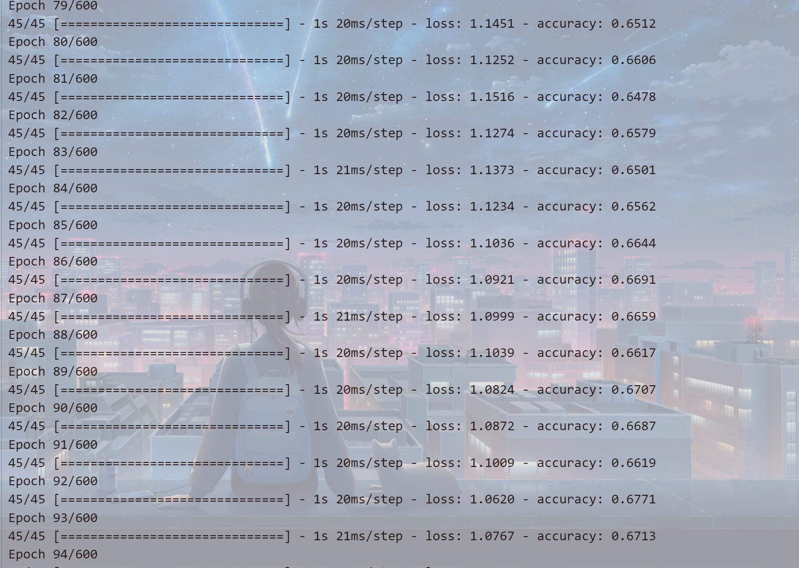
可以看到训练精度大幅度提升
再增加到600个epoch
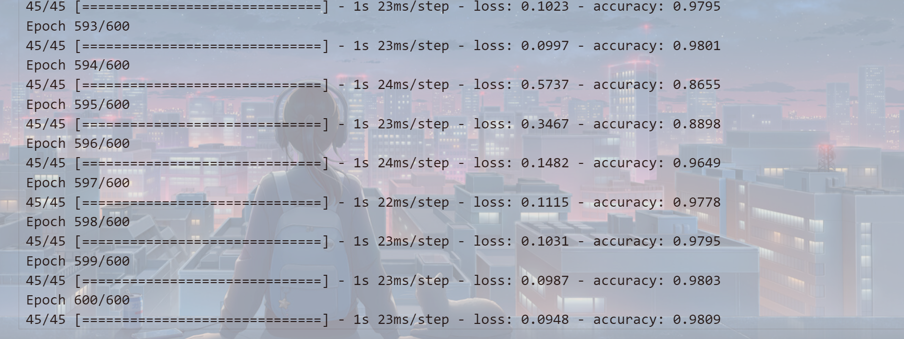
模型精度已经达到了0.98+，说明文本生成模型需要训练较多的epoch。这是模型较为简单的情况，如果模型复杂，那么可能需要的epoch会少一些，但模型复杂训练的时间会比较长。由于我自己习惯用Pytorch，故这里不再增加复杂模型的训练过程。亲测再增加epoch会出现过拟合现象。
- 在模型预测过程中，有一段代码需要更改：tensorflow已经没有了predict_class函数，需要用predict函数进行替代
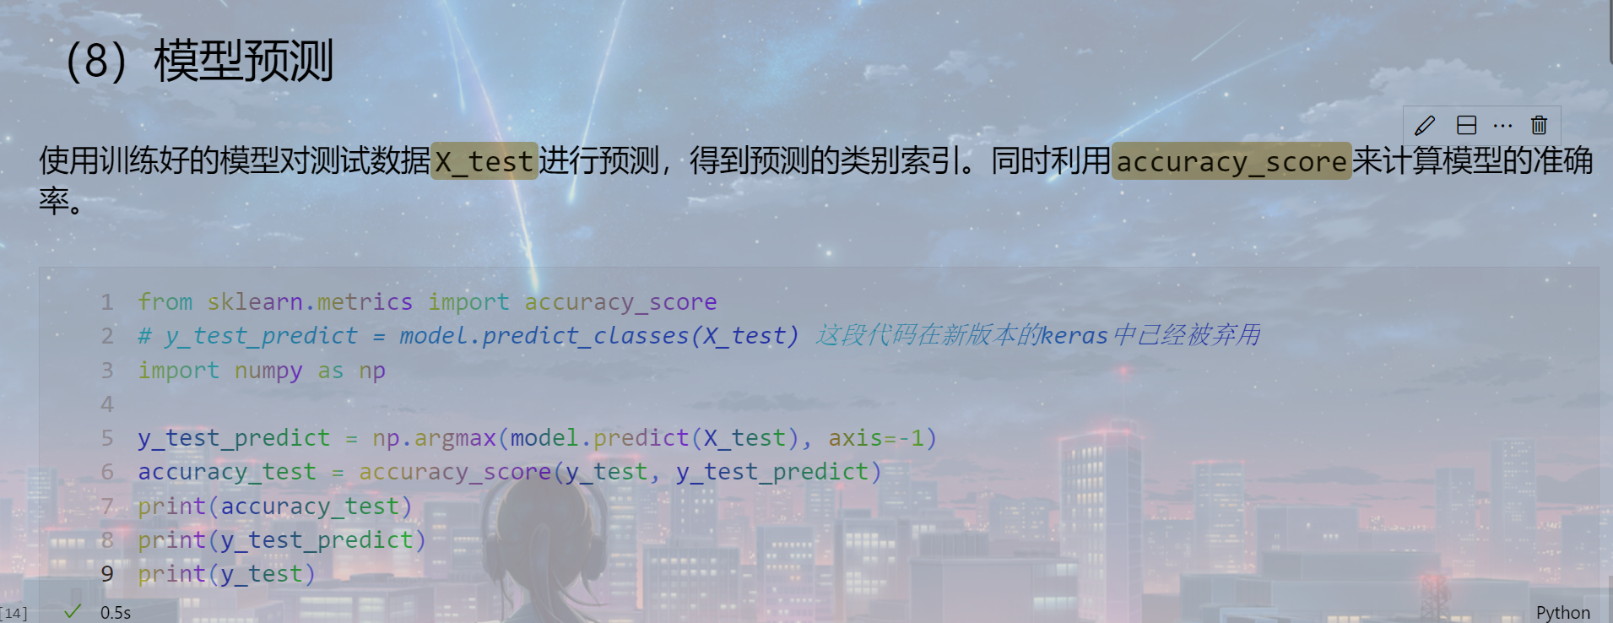
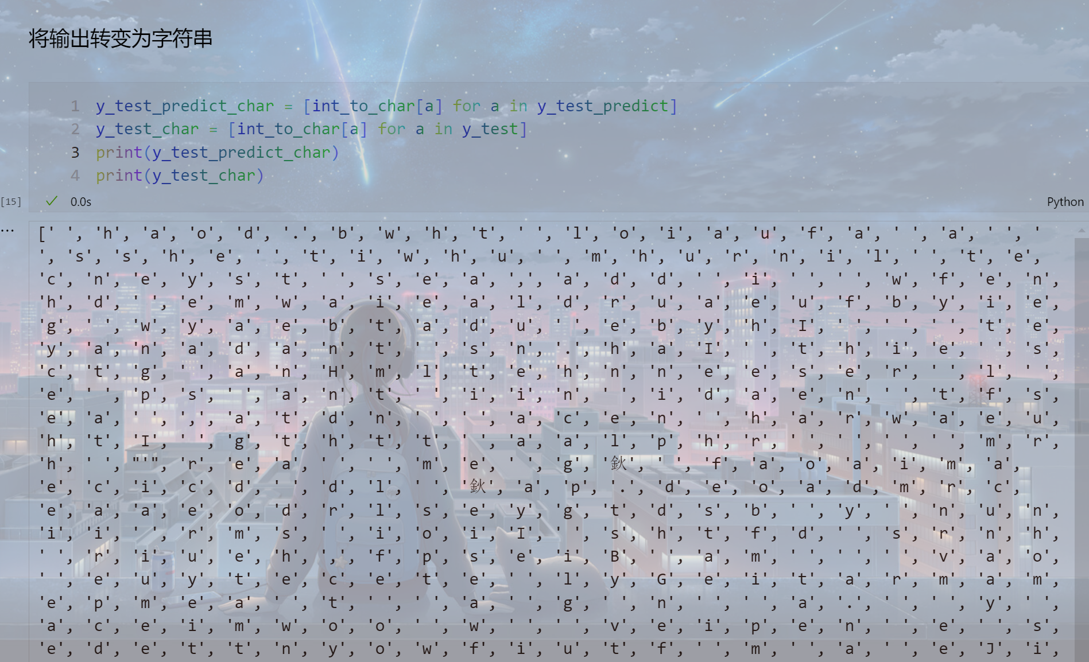
- 在最后的预测结果中，可以使用’’.join(str)的方式将数组格式的字符串转变为句子模式。可以看到，在600个epoch的情况下，模型的训练精度已经相当可观，输出的字符串已经基本上符合日常英文序列要求，只在较少的字符上出现差错。
